1.新建分站:一般建议按城市来分站（也可以按自己的实际运营地区，不必拘泥）：  
比如：  
  
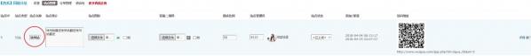

**QQ截图20180427120831.jpg** (35.68 KB, 下载次数: 0)

[下载附件](https://www.wxigua.com/forum.php?mod=attachment&aid=MzIyNXxhODM3MzFlMXwxNTgyMjA1Njc0fDk2MzV8MjEyMg%3D%3D&nothumb=yes)  [保存到相册](javascript:;)

2018-4-27 12:08 上传

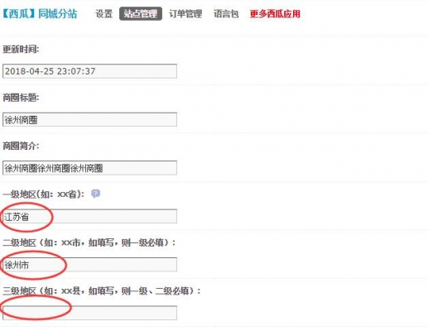   
  
  
  
2.新建分站后，一般都是空站，如何初始化数据呢？  
假设，分站id是：5。  
  
  
例1：想把区域是徐州市的xx县 全部数据转移到该分站下，可以执行以下sql：

1. update pre_xigua_hb_pub set stid=5 where dist1='江苏省' AND dist2='徐州市' AND dist3='xx县';
2. update pre_xigua_hs_shanghu set stid=5 where province='江苏省' AND city='徐州市' AND district='xx县';

复制代码

例2：想把徐州市的全部数据转移到该分站下，可以执行以下sql：

1. update pre_xigua_hb_pub set stid=5 where dist1='江苏省' AND dist2='徐州市';
2. update pre_xigua_hs_shanghu set stid=5 where province='江苏省' AND city='徐州市';

复制代码

区域设置建议使用国家统计局的数据，以方便和地图对接:  
http://www.stats.gov.cn/tjsj/tjbz/tjyqhdmhcxhfdm/2016/index.html